COLÉGIO FAG

Disciplina: Português Professor: João Lima Turma: 5º

Nº
Aluno:
Data:

1 - O que podemos deduzir desta charge?
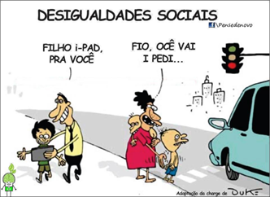
_______________________________________________________________________________________________________________________________________________________________________________________________________________________________________

2 - O que são conjunções e qual sua função?
_______________________________________________________________________________________________________________________________________________________________________________________________________________________________________

3 - Classifique as conjunções nas frases a seguir como: ADITIVA, OPOSITIVA, EXPLICATIVA e CONCLUSIVA:
A - Ontem eu consegui terminar todo o meu trabalho escolar, porque comecei bem cedo.
B - Você tem evoluído muito, porém não conseguiu a nota que precisava.
C - Josias tem sido o melhor funcionário. Portanto, aumentarei o salário dele.
D - O rapaz não veio à reunião e não avisou o motivo.
4 – Crie três frases usando a conjunção CONCLUSIVA. Detalhe: você não poderá repetir as conjunções. Pesquise, se precisar, na internet, outras conjunções de conclusão que você não conhece. Lembre-se também que a tua frase precisa ter sentido de CONCLUSÃO.
____________________________________________________________________________________________________________________________________________________________________________________________________________________________________________________________________________________________________________________
5 – Assinale a alternativa que contenha a frase, em sua estrutura, causa/consequência.
A - Ontem eu comi um salgado e fui ao cinema.
B - Não fiz a atividade, pois estava com preguiça.
C - É importante todos cuidarem e estarem atentos às prevenções que o governo está apresentando.
D – Não irei à abertura do novo shopping. Prefiro ir jogar bola.

